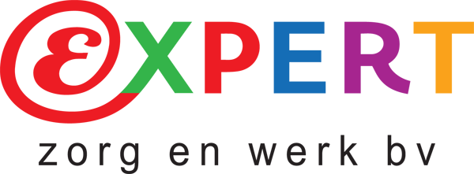

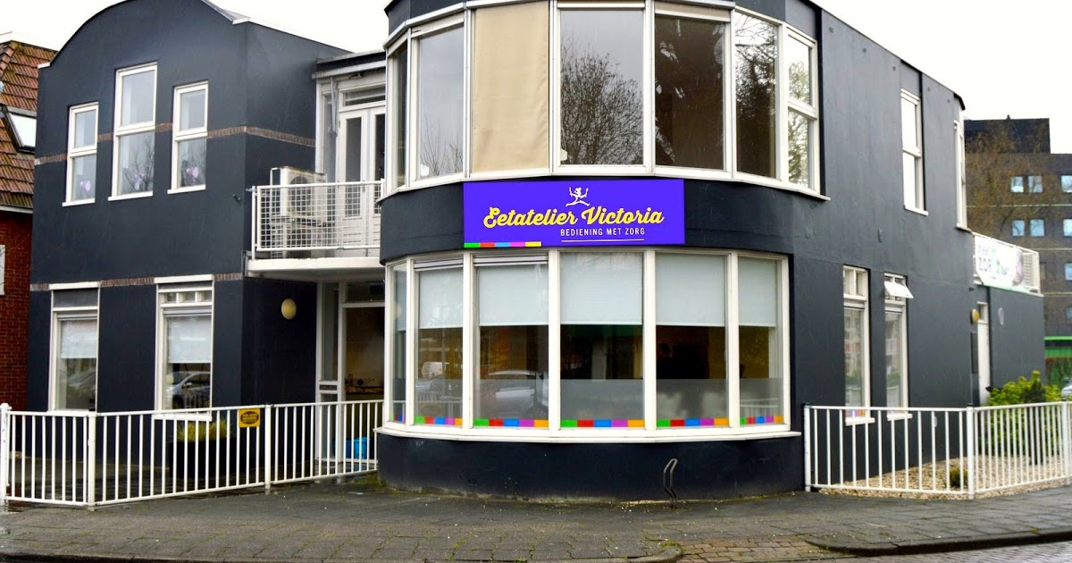

Jaarverslag Jaarverslag 2019
WMO /Maatschappelijke opvang
Expert Zorg en Werk BV
Prins Hendrikplein 27
9641GJ Veendam

Locaties en werkgebied

Kantoor:

Prins Hendrikplein 27
9641GJ Veendam

Beschermd wonen:

Prins Hendrikplein 2A/B
9641GK Veendam
&
Prins Hendrikplein 27
9641GJ Veendam

Werkgebied:

Groningen (stad)
Midden Groningen
Veendam
Noord en Midden Drenthe

Wie is Expert?
Expert Zorg en Werk BV is een kleine, kleinschalige zorgaanbieder, gevestigd in Veendam.
Expert biedt Beschermd Wonen en Maatschappelijke Opvang, Persoonlijke Begeleiding, Ambulante ondersteuning en Dagbesteding aan allen die daarvoor gezien hun bijzondere zorgbehoefte in aanmerking komen.
Expert Zorg en Werk BV biedt deze hulp, zorg en ondersteuning als, voor zover en voor zolang het niet in iemands eigen vermogen ligt zijn/haar bijzondere zorgbehoefte volledig zelfstandig te vervullen. We werken aan de versterking van het vermogen van een cliënt om onder eigen regie en op eigen kracht dan wel met de hulp van mantelzorgers, personen uit het sociale netwerk en gebruikelijke hulp zijn/haar bijzondere zorgbehoefte te vervullen. Het uiteindelijke doel is dat onze cliënten in staat zijn zelfstandig mee te doen in de samenleving.
We gaan ervan uit dat onze cliënten – eventueel met hulp – goed in staat zijn hun eigen belangen te begrijpen en ervoor op te komen. We hechten binnen Expert grote waarde aan de inbreng van onze cliënten.
In onze visie geven onze cliënten zoveel mogelijk vorm en invulling aan hun eigen leven en doen zij mee in de samenleving. De cliënt staat bij ons centraal. We zien onze cliënten als medemensen met behoeften die soms zo bijzonder zijn, dat ze (tijdelijk) niet vervuld kunnen worden zonder professionele hulp en ondersteuning. Expert wil die hulp en ondersteuning bieden aan mensen met zo'n bijzondere zorgbehoefte. Daarbij nemen we de eigen kracht en competenties van mensen als uitgangspunt om hun situatie te helpen verbeteren. Gastvrijheid, gelijkwaardigheid, veiligheid en stabiliteit vormen hierbij de basis.
Expert werkt samen met verschillende kleinschalige organisaties om passende, integrale zorg te realiseren. Verder werken we samen met Keroazie, deze samenwerking bestaat uit scholing en samenwerking op gebied van kwaliteitsregistratie en documentatie, aanbestedingen in combinatie en overleggen.

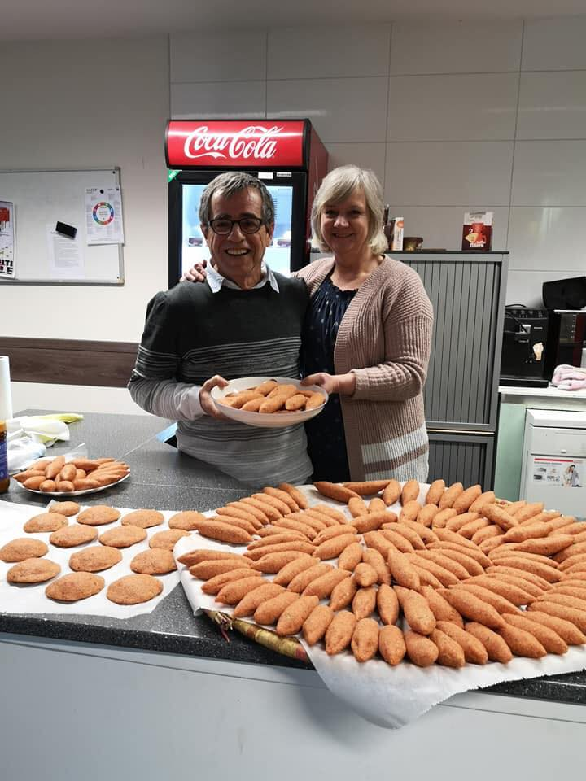

Verslagjaar 2019
In 2019 heeft Expert vanwege het later behalen van het ISO certificaat dan noodzakelijk een moeizaam jaar gehad, maar we staan er nog steeds en sterker als tevoren! Onze cliënten hebben de zorg gehouden en geboden gekregen zoals het hoort.
We hebben zorg verleend aan ongeveer 15 cliënten, deels in beschermd wonen en deels ambulant. Onze cliënten komen uit Groningen, Midden Groningen, Noord Midden Drenthe en Veendam.
Het jaar 2019 was voor ons moeizaam omdat we geen aanbesteding gegund hadden gekregen vanwege het nog niet ISO gecertificeerd zijn, waardoor er dus geen nieuwe zorgtoewijzingen binnen kwamen vanuit BW Gemeente Groningen. Het werd hierdoor een jaar van roeien met de riemen we hadden. Ons motto was: als de cliënten er maar geen hinder van ondervinden, immers hebben die al genoeg meegemaakt en konden ze er niks aan doen. Er is dan ook besloten om ze in zorg te nemen of te houden ondanks het niet verkrijgen van vergoeding van de zorgkosten. Dit is geslaagd, we hebben deze periode kunnen overbruggen en daarom mogen en kunnen wij vol trots zeggen, wij zijn Expert zorg en werk BV en wij zijn een gecontracteerde zorgaanbieder met een ISO certificaat op zak.

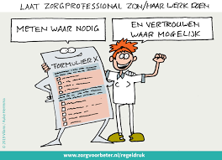
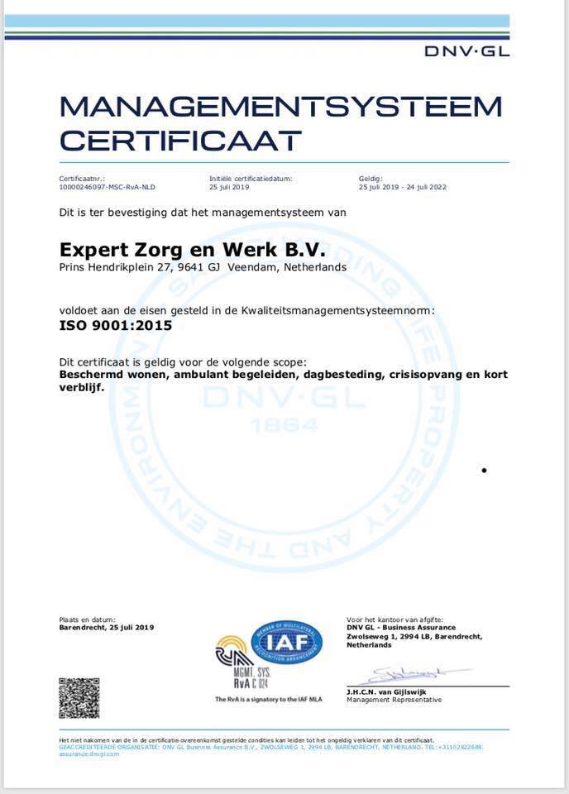

Kwaliteit
In 2019 zijn wij ISO gecertificeerd, wij werken met een kwaliteitsmanagement systeem, eQuse welke ons scherp houdt en waar wij bijvoorbeeld onze PDCA cyclus, afwijkingen en protocollen registreren, een kalender bijhouden per medewerker om zo de jaarlijkse en maandelijkse taken terug te laten komen om zo samen te blijven bouwen aan onze kwaliteit.
Wij werken voor het clientvolgsysteem met ONS Nedap, hierin zijn alle client dossiers ingericht en gekoppeld aan de dienstdoende medewerkers. Hierin staan de zorgplannen, de evaluaties en correspondentie over de client.
Tevens is dit ons platform voor overdrachten en roosteren en agenda beheer.
In 2019 zijn beide online systemen intensief vorm gegeven en in gebruik genomen. Dit tezamen vormt de kern van ons kwaliteitsbeleid, dat uitsluitend gericht is op het optimaliseren van de zorg aan onze cliënten.

Cliënten en kwaliteitsontwikkeling

We hebben in 2019 geen concrete klachten ontvangen van cliënten of hun netwerk. Uiteraard was niet altijd alles koek en ei en hebben we de nodige aanmerkingen gehad. Gelukkig is de sfeer zodanig
dat deze zaken in goed overleg konden worden uitgepraat en opgelost.

Om de cliënten te betrekken bij de kwaliteitsontwikkeling, houden we vier maal per jaar een
cliëntenvergadering, waar alle cliënten en in bepaalde gevallen ook familieleden voor worden
uitgenodigd. Tijdens die vergaderingen spreken we onder meer over de kwaliteit van de zorg en
hoe die verbeterd kan worden. Cliënten komen daarbij vaak met rake opmerkingen en goede
voorstellen. Ook is daar ruimte voor het uiten en bespreken van grieven ten opzichte van de
instelling.
Voor het op peil houden van de leefomgeving en de praktische dagelijkse zaken is er maandelijks een bewonersoverleg, hierbij worden de praktische regelzaken besproken, de veranderingen, evt. nieuwe plaatsingen van nieuwe bewoners en natuurlijk elke maand weer het herhalen en eventueel aanpassen van de huisregels.

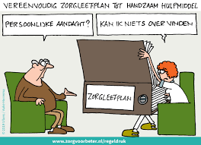
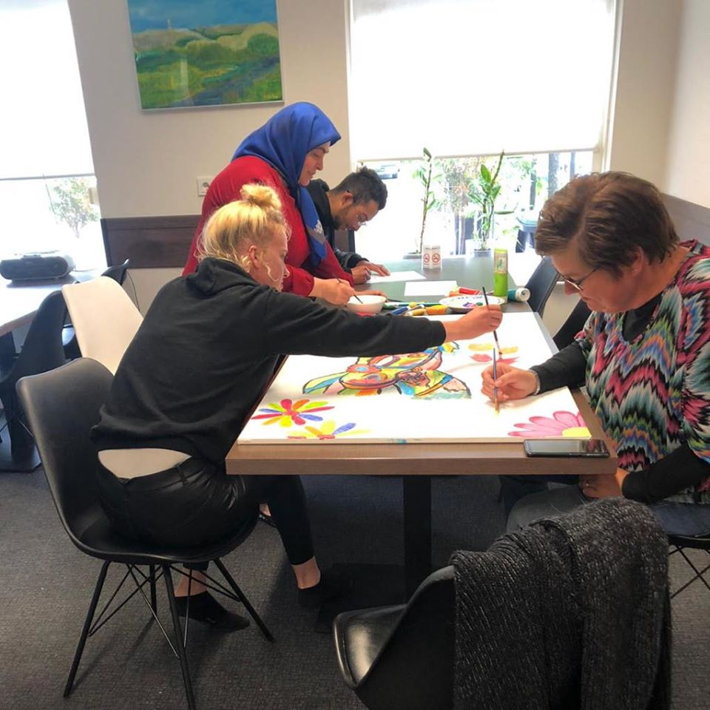

Incidenten en calamiteiten (MIC-meldingen)

Er zijn in 2019 geen grote incidenten of calamiteiten geweest. Er zijn een paar MIC meldingen gedaan waarbij het dan gaat om gedragsproblemen van bewoners die gelijk intern zijn besproken en zijn aangepakt. Tijdens onze intervisie momenten worden deze casussen besproken en geëvalueerd.
Overwegingen kwaliteit

Bij het denken over kwaliteit speelden in 2019 drie belangrijke overwegingen.

Ten eerste de transitie van de Europese kwaliteitsrichtlijn ISO9001 de nieuwe norm, waarin het risicogericht denken veel meer centraal werd gezet.
In de zorg concentreert zich dat vooral op de risico’s voor de cliënten. Daarbij gaat het zowel om materiële als immateriële risico’s.

De tweede overweging was de naderende invoering van de Algemene Verordening Gegevensbescherming AVG, een Europese, bindende richtlijn voor de verwerking en bescherming van persoonsgegevens.
Vooral voor zorginstellingen is dit een ingrijpende richtlijn, omdat voor hen de verwerking en opslag van persoonsgegevens een kernactiviteit is: zonder persoonsgegevens
kan een zorginstelling haar werk niet doen.

Inmiddels hebben wij een privacyreglement die
voldoend aan de AVG. Deze is op te vragen bij Expert Zorg en Werk BV,
info@expertzorgenwerk.nl

De derde overweging betrof de noodzaak om een methodische aanpak te introduceren die recht
doet aan de zorgvraag van onze cliënten. We hebben gekozen voor de methodiek Systematisch
Rehabilitatiegericht Handelen en werken, omdat deze methodiek bij uitstek herstelgericht is en daarmee aansluit bij het denken in termen van toenemende zelfredzaamheid. Onze begeleiders kunnen verschillende begeleidingsmethodieken toepassen om zo de aansluiting bij de huidige situatie van de client te krijgen.

Voor een kleine organisatie als Expert is de invoering en implementatie van zo’n methodiek een tour de force die niet in enkele maanden is gerealiseerd en die continue aandacht behoeft. Methodisch werken blijft dus een speerpunt in onze ontwikkeldoelstellingen, waar wij in onze scholingsdagen en avonden extra aandacht aan besteden.

We zijn gegroeid om meerdere vlakken en hebben een transformatie ondergaan, de directie heeft moeten leren loslaten en vertrouwen op de zorg coördinatoren, teamleiders en kwaliteit en beleidsmedewerker.

Deze drie overwegingen en de uitbreiding van Expert hebben in 2019 geleid tot de conclusie dat wij ons ISO certificaat met geen enkele afwijking hebben mogen behalen!

Transformatie vergt opofferingsgezindheid, toewijding en
creativiteit!

Veendam: Juni 2020
S. Koseoglu
Directeur

